**Cartes de questions**

**Fiche 95a**

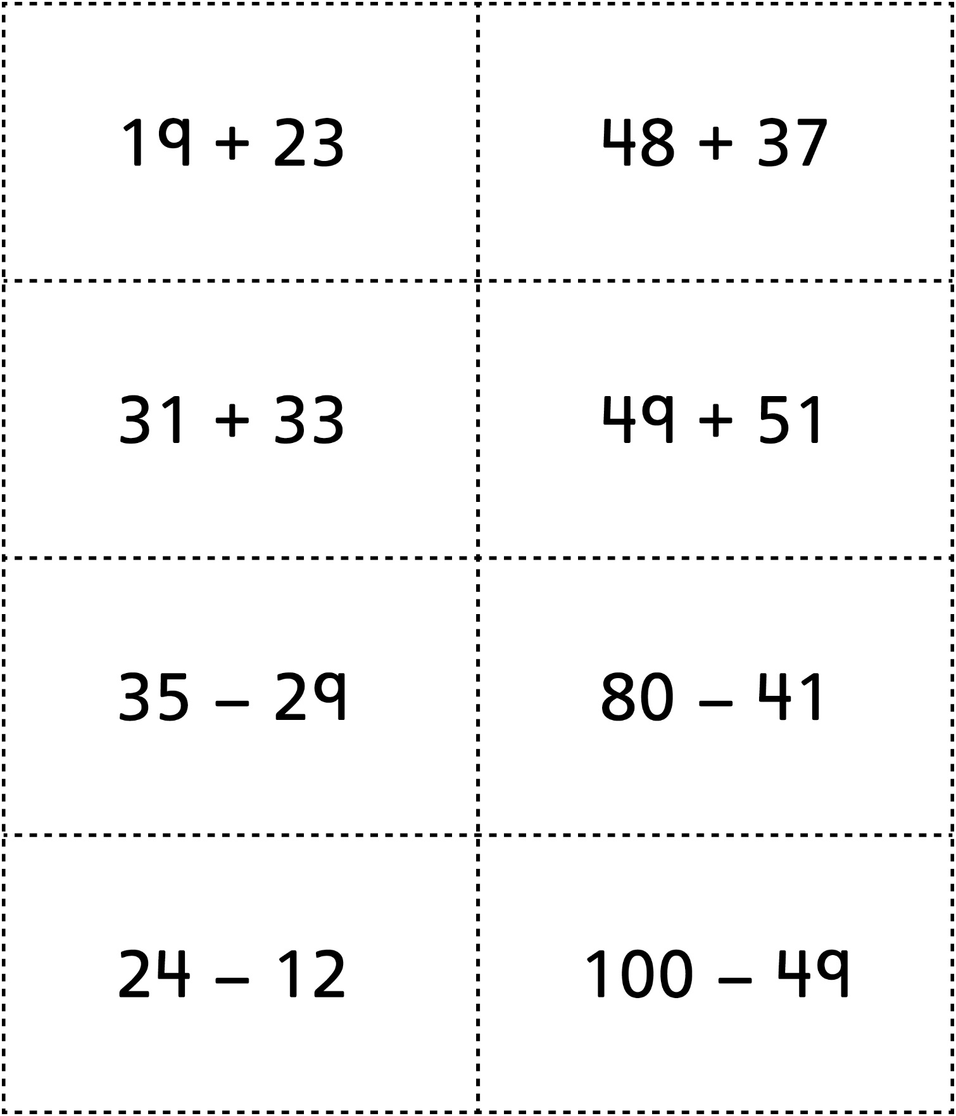

**Cartes de questions   
(pour *Accommodation*)**

**Fiche 95b**

